Новое в охране труда с 1 марта:
В марте произошли изменения в порядке психосвидетельствования, формах медицинских документов, нормах тяжести для несовершеннолетних и требованиях к работе в отдельных отраслях. Большинство из них требует от специалиста по ОТ действий: обновить локалку, пересмотреть взаимодействие с медицинской организацией и т. д.
Обновили порядок психосвидетельствования
С 1 марта 2026 года вступил в силу приказ Минздрава от 02.07.2025 № 392н. Он внес изменения в Порядок № 342н.
- Состав врачебной комиссии. Внесли изменения в пункт 3 Порядка № 342н и уточнили состав врачебной комиссии. Психосвидетельствование может проводиться только комиссией, которая состоит из врачей-психиатров. Суть: процедура остается комиссионной, но роль конкретизирована. 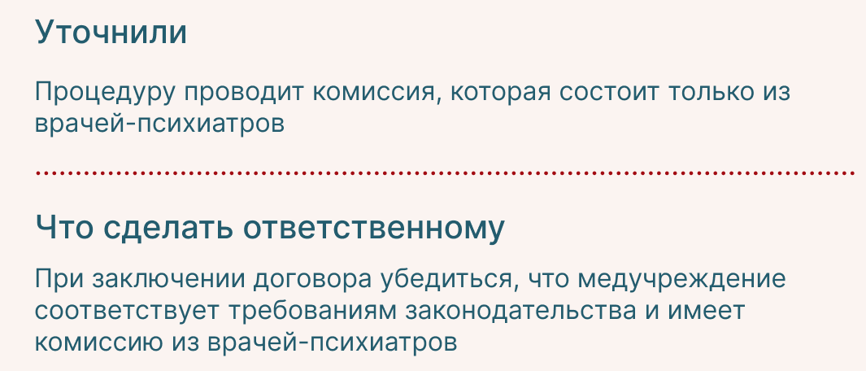
- Дополнительное основание для повторного освидетельствования. Минздрав наконец-то четко сформулировал основание для повторного психосвидетельствования - в Порядок № 342н внесли новый пункт 4.1. Работодатель обязан направить на психосвидетельствование повторно, если по результатам периодического медосмотра у работника выявят признаки психического расстройства. Ранее основанием считали подозрение на наличие медицинских противопоказаний, но такая размытая формулировка создавала спорные ситуации. Теперь работодателям проще понять, когда направлять работника на повторное психосвидетельствование (подп. 1 п. 1 приказа Минздрава от 02.07.2025 № 392н).
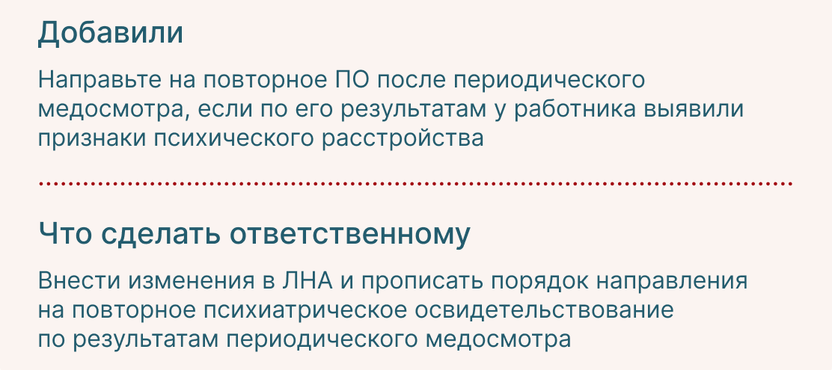

- Исключение вида деятельности. Сократили перечень видов деятельности, которые обязывают при приеме работника направить его на психосвидетельствование. Работа с гостайной больше не основание для процедуры. Теперь такая работа полностью регулируется приказом Минздравсоцразвития от 26.08.2011 № 989н.
- Основание для направления закрепили жестче. В п. 4 приложения № 1 теперь прямо сказано: освидетельствование проводят на основании направления, выданного работодателем или его уполномоченным представителем. Без направления — никак.
Кого направить
Направьте на психиатрическое освидетельствование сотрудников, которые выполняют отдельные виды работ (ч. 8 ст. 220 ТК). Такие работы указали в приложении 2 к приказу Минздрава от 20.05.2022 № 342н.

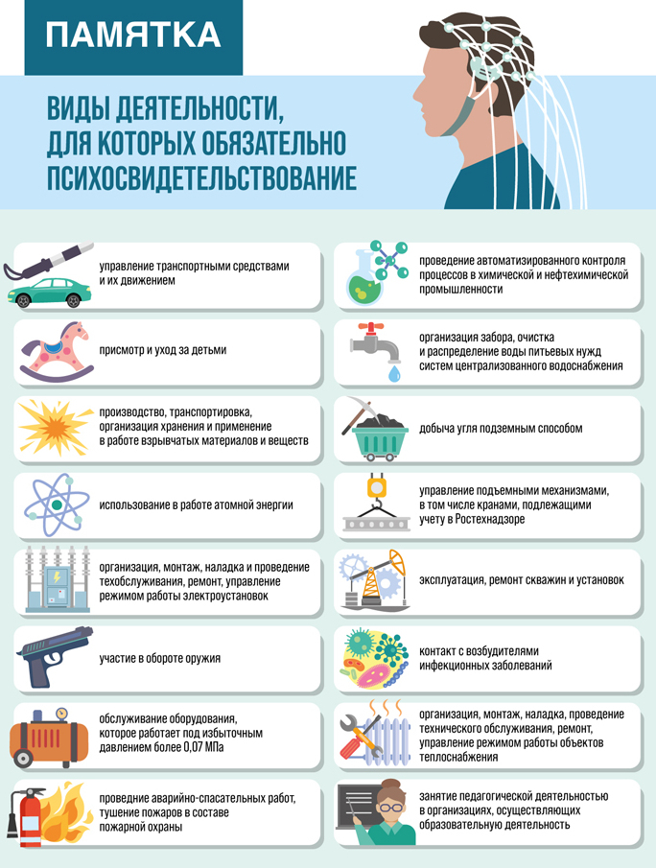

Переиздали нормы тяжести для несовершеннолетних
Минтруд оставил без изменений значения норм тяжести для несовершеннолетних, но упаковал их в единую таблицу. Так ведомство избавилось от примечаний, которые работодатели часто не замечали. Например, упускали, что значение предельно допустимой массы груза включает и массу тары с упаковкой, и массу содержимого. Актуализируйте ЛНА и укажите в них ссылку на приказ Минтруда от 10.06.2025 № 369н. Также забирайте актуальные предельные нормы в формате памятки.
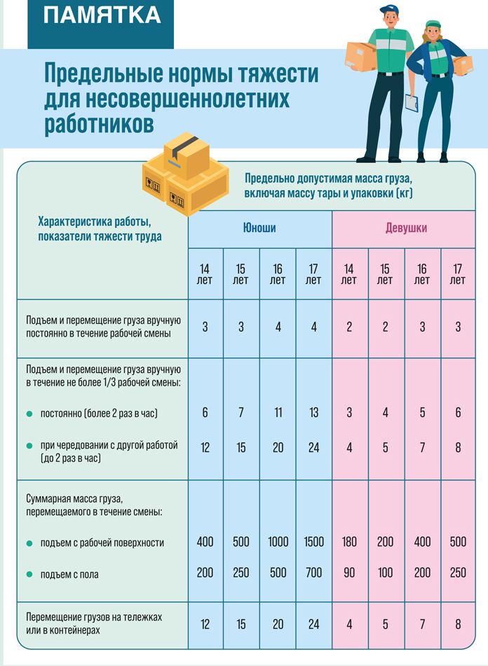
Утвердили новые формы медицинских документов
По-новому оформляют два медицинских документа: справку о степени утраты трудоспособности после НС и профзаболевания и выписку из акта медико-социальной экспертизы (далее — МСЭ). В формах увеличили объем данных и разрешили формировать документы автоматически через единую платформу (п. 6 прил. 3 к приказу Минтруда от 02.04.2025 № 170н). Первое время отслеживайте, актуальную ли форму выписки из акта МСЭ вам предоставляют после тяжелых НС. Из документа узнаете о степени инвалидности работника, примете решение о его допуске или переводе и заполните сообщение о последствиях НС.

Скорректировали работу в отраслях
Ввели профильные требования к медосвидетельствованию судоводителей маломерных судов. Теперь у работников профессии собственный порядок процедуры, форма медзаключения № 001-СВ/у и перечень медицинских противопоказаний (приказ Минздрава от 15.07.2025 № 414н).

Обновили особенности режима работы и отдыха железнодорожников и авиаперсонала. По железнодорожникам Минтранс уточнил: пред- и послерейсовые, пред- и послесменные медосмотры проводят по приказу от 27.10.2023 № 355. У перерыва работников локомотивных бригад пригородного движения появился верхний порог продолжительности — 2 часа (п. 5 приложения к приказу Минтранса от 02.07.2025 № 202). Рабочие лимиты для авиаперсонала ведомство детализировало, а продолжительность полетного времени членов экипажей и внешних пилотов разрешило увеличить с их согласия (п. 9 разд. II приказа Минтранса от 10.11.2025 № 381).
Установили медицинские противопоказания для персонала гражданской авиации. Минздрав разработал единый профильный перечень противопоказаний для специалистов авиационного персонала. Если на очередном медосмотре выявят заболевания из перечня, утвержденного приказом Минздрава от 24.07.2025 № 451н, выдадут отрицательное заключение и работника придется
Обязали организовать здравпункты в аэровокзалах. Воздушный кодекс дополнили статьей 51.1, которая определяет порядок организации медпомощи в аэропортах. В каждом аэровокзале должен быть фельдшерский здравпункт, где оказывают медпомощь работникам и посетителям. Сейчас достаточно того, что здравпункт есть и функционирует, так как порядок его работы еще не утвердили. Вероятно, Минздрав исправит это в ближайшее время и определит, например, требования к оснащению здравпункта.

